

**EHR 23/2.4 S**

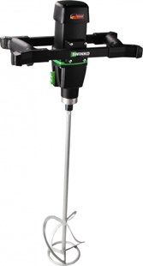

Mixer EHR 23/2.4 S

1800 Watt - excl. garde  
met ergonomische handgreep

Zeer krachtige mixer met 2 versnellingen voor het langdurig mengen van grotere hoeveelheden mortel, cement, kalk, beton en pleistermassa tot 80 kg. Met ergonomisch gevormde handgrepen met valbescherming en een traploos regelbaar toerental. Exclusief garde. Technische gegevens:

|  |  |
| --- | --- |
| Artikelnummer | 10.052.04 |
| EAN code | 8713265046349 |
| Merk | Swinko |
| Vermogen | 1800 Watt |
| Spanning | 230 V |
| Toerental (belast) | 0-250 / 0-580 tr/min. |
| Toerental (onbelast) | 440 / 970 tr/min. |
| Aansluiting | M14 x 2 |
| Diameter mengkorf | tot 160 mm |
| Mengcapaciteit | tot 80 kg |
| Gewicht | 6,9 kg |
| Spanhalsdiameter | 60 mm |
| Exclusief | garde |